
○○幼稚園・○○保育園 | 令和○年5月号
ごあいさつ
葉の緑が濃くなる季節です。戸外で風や光を感じながら過ごしています。
連休明けは、生活のリズムが乱れやすい時期です。朝の目覚めがつらいときは、無理のない時間で登園してください。園ではゆったり迎えられます。
今月のねらい
・新緑の中で体を動かし、心地よさを感じる  ・連休の話を、言葉や遊びで表す  ・友達と順番を守りながら遊ぶ | 
5月の予定
日 | 予定
○日（○） | こどもの日の集い
○日（○） | 避難訓練
○日（○） | 誕生会
○日（○） | 身体測定
○日（○） | 園外保育（予定）
時間や内容が変わるときは、そのつどお知らせします。
園からのお願い
・帽子と水筒の記名をご確認ください。
・連休中のようすで、伝えておきたいことがあればどうぞ。
・○○の提出は、○日までにお願いします。
○○幼稚園・○○保育園  〒000-0000 ○○県○○市○○ 0-0-0  電話 000-0000-0000 | 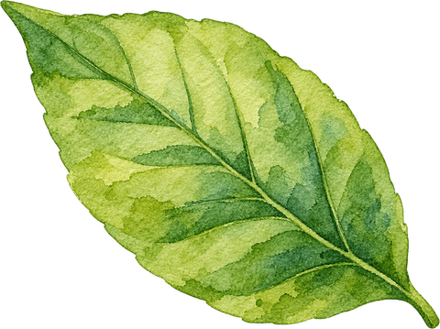
編集メモ：印刷前にこの行を消してください。○と○○は、園名、日付、連絡先、提出物に書き換えてください。

